

《数据结构课程设计》

实验报告

实验5：排序

姓 名： 张龙强
学 号： 19270735
专 业： 网络空间安全
实验时间： 2020.5.22-2020.5.31
指导老师： 丁宏

杭州电子科技大学
网络空间安全学院
一、实验目的
（1）掌握简单插入排序和Shell排序的实现；
（2）掌握简单交换排序与快速排序的实现；
（3）掌握简单选择排序和堆排序的实现；
（4）掌握二路归并排序和基数排序的实现（选做）
二、实验要求
- 实验内容及实现过程步骤
实验5-1
1. 实验内容
简单插入排序和Shell排序的实现。设待排序的记录表采用顺序表（一维数组）存储结构，记录（数据元素）有“学号”“姓名”“性别”“年龄”等4个数据项构成，利用C/C++语言实现简单插入排序和Shell排序。
1. 记录表存储结构和相关内容的定义
#define MAXSIZE 20 //文件中记录个数的最大值
typedef int KeyType; //定义关键字类型为整数类型
//记录类型
typedef struct {
KeyType key; //学号（记录的关键字）
const char *name; //姓名
const char *sex; //性别
int age; //年龄
} RecordType;
//记录表的类型
typedef struct{
RecordType r[MAXSIZE+1]; //r[0]闲置或用作“哨兵”单元
int length; //记录的个数
}RecordTable;

2. 基本操作函数的实现
根据定义的记录表存储结构，编写下列基本操作函数的C/C++源代码：
（1）编写一个创建待排序记录表的函数CreateRecordTable(RecordTable &RT)，创建的记录表保留“哨兵”，即记录从下标=1的数组元素开始存放。
注：待排序记录数据的可以直接放在该函数中。参照实验4-1的静态查找表的创建方法和记录数据。
（2）编写一个输出函数OutRecordTable(RecordTable RT)，输出排序表RT的所有记录。
（3）编写一个简单插入排序函数 InsertSort(RecordTable &RT)，将记录表RT中原来无序的记录按记录关键字值作正序排序，并利用全局变量ccount和mcount计算排序过程中关键字的比较次数和记录的移动次数（注：记录移到“哨兵”和从“哨兵”移回不算移动）。
（4）编写一个Shell排序函数ShellSort(RecordTable &RT)，将记录表RT中原来无序的记录按记录关键字值作正序排序，并利用全局变量ccount和mcount计算排序过程中关键字的比较次数和记录的移动次数。同时输出每一趟Shell排序后的记录表内容（即对每个d输出一次）。

3. 编写一个主函数main()，检验上述操作函数是否正确，实现以下操作：
（1）定义一个排序表RT1，调用CreateRecordTable()函数创建待排序记录表RT1，将下列各记录的数据写入RT1，然后调用OutRecordTable()函数输出RT1的各记录的数据。
学号key | 姓名name | 性别sex | 年龄age
56 | Zhang | F | 19
19 | Wang | F | 20
80 | Zhou | F | 19
5 | Huang | M | 20
21 | Zheng | M | 20
64 | Li | M | 19
88 | Liu | F | 18
13 | Qian | F | 19
37 | Sun | M | 20
75 | Zhao | M | 20
92 | Chen | M | 20
（2）调用 InsertSort()函数对RT1进行记录排序，然后调用OutRecordTable()函数输出排序后RT1的各记录的数据、关键字比较次数和记录移到次数。
（3）调用CreateRecordTable()函数恢复待排序记录表RT1，调用ShellSort()函数对RT1进行记录排序，然后调用OutRecordTable()函数输出排序后RT1的各记录的数据、关键字比较次数和记录移到次数。

2. 源程序代码（*.CPP）

具体源代码见插入排序Cpp

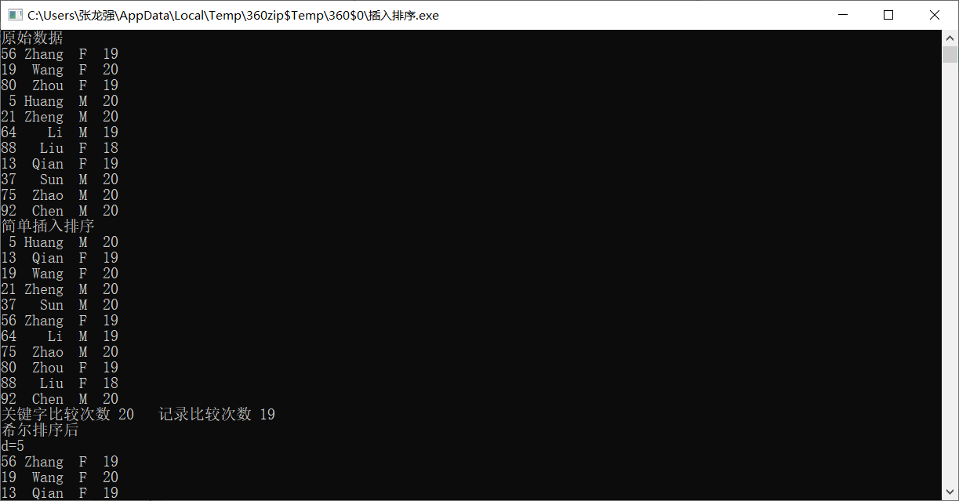
3. 运行结果截图

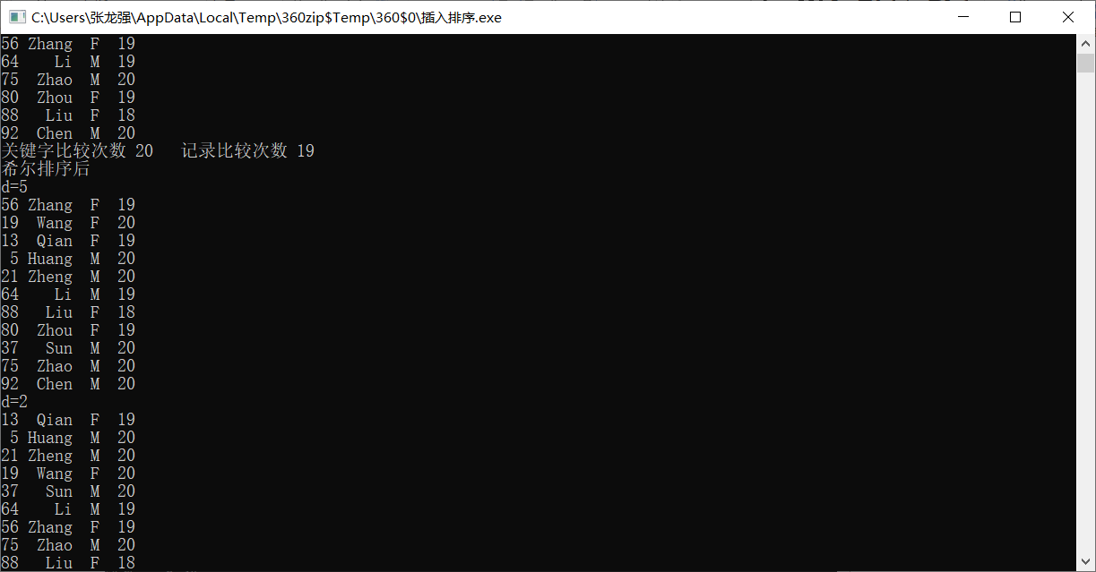

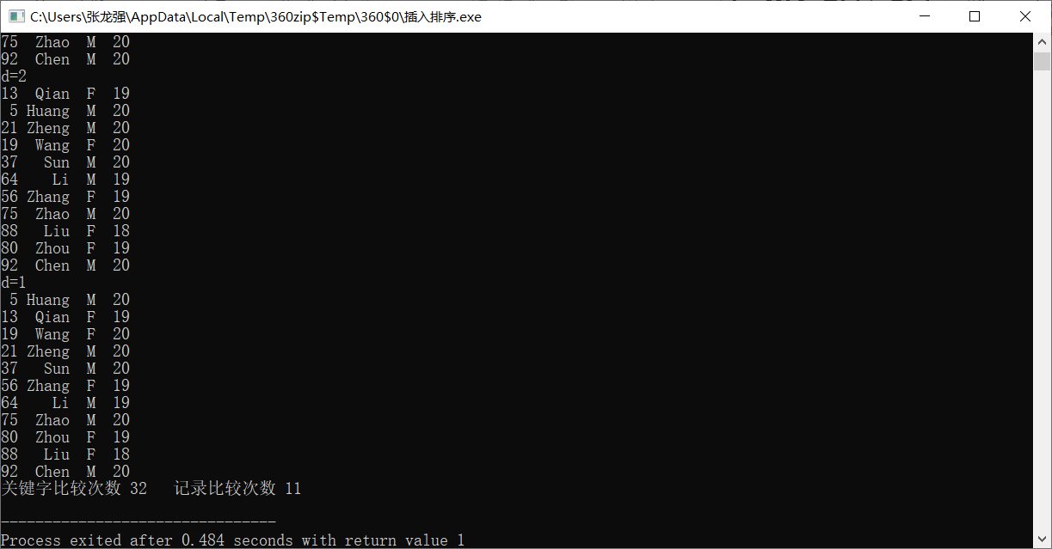

实验3-2
1实验内容
简单交换（冒泡）排序和快速排序的实现。设待排序的记录表采用顺序表（一维数组）存储结构，记录（数据元素）有“学号”“姓名”“性别”“年龄”等4个数据项构成，利用C/C++语言实现简单交换（冒泡）排序和快速排序。
1. 记录表存储结构和相关内容的定义
#define MAXSIZE 20 //文件中记录个数的最大值
typedef intKey Type; //定义关键字类型为整数类型
//记录类型
typedef struct {
KeyType key; //学号（记录的关键字）
const char *name; //姓名
const char *sex; //性别
int age; //年龄
} RecordType;
//记录表的类型
typedef struct{
RecordType r[MAXSIZE+1]; //r[0]闲置或用作“哨兵”单元
int length; //记录的个数
}RecordTable;
int ccount,mcount; //全局变量，ccount关键字比较次数，mcount记录移到次数
2. 基本操作函数的实现
根据定义的记录表存储结构，编写下列基本操作函数的C/C++源代码：
（1）编写一个创建待排序记录表的函数CreateRecordTable(RecordTable &RT)，创建的记录表保留“哨兵”，即记录从下标=1的数组元素开始存放。
注：待排序记录数据的可以直接放在该函数中。参照实验4-1的静态查找表的创建方法和记录数据。
（2）编写一个输出函数OutRecordTable(RecordTable RT)，输出排序表RT的所有记录。
（3）编写一个简单交换（冒泡）排序函数 BubbleSort(RecordTable &RT)，将记录表RT中原来无序的记录按记录关键字值作正序排序，并利用全局变量ccount和mcount计算排序过程中关键字的比较次数和记录的交换次数。
（4）编写一个快速排序函数QuickSort(RecordTable &RT, int low, int high)，将记录表RT中原来无序的记录按记录关键字值作正序排序，参数low和high表示排序记录的下标范围，并利用全局变量ccount和mcount计算排序过程中关键字的比较次数和记录的交换次数。同时输出每一次划分的序号和划分后的记录表内容（可以利用全局变量pcount计算划分的次数）。

3. 编写一个主函数main()，检验上述操作函数是否正确，实现以下操作：
（1）定义一个排序表RT1，调用CreateRecordTable()函数创建待排序记录表RT1，将下列各记录的数据写入RT1，然后调用OutRecordTable()函数输出RT1的各记录的数据。
学号key | 姓名name | 性别sex | 年龄age
56 | Zhang | F | 19
19 | Wang | F | 20
80 | Zhou | F | 19
5 | Huang | M | 20
21 | Zheng | M | 20
64 | Li | M | 19
88 | Liu | F | 18
13 | Qian | F | 19
37 | Sun | M | 20
75 | Zhao | M | 20
92 | Chen | M | 20
（2）调用 BubbleSort()函数对RT1进行记录排序，然后调用OutRecordTable()函数输出排序后RT1的各记录的数据、关键字比较次数和记录移到次数。
（3）调用CreateRecordTable()函数恢复待排序记录表RT1，调用QuickSort()函数对RT1进行记录排序，然后调用OutRecordTable()函数输出排序后RT1的各记录的数据、关键字比较次数和记录移到次数。
2. 源程序代码（*.CPP）
具体代码见附件交换排序Cpp
- 运行结果截图

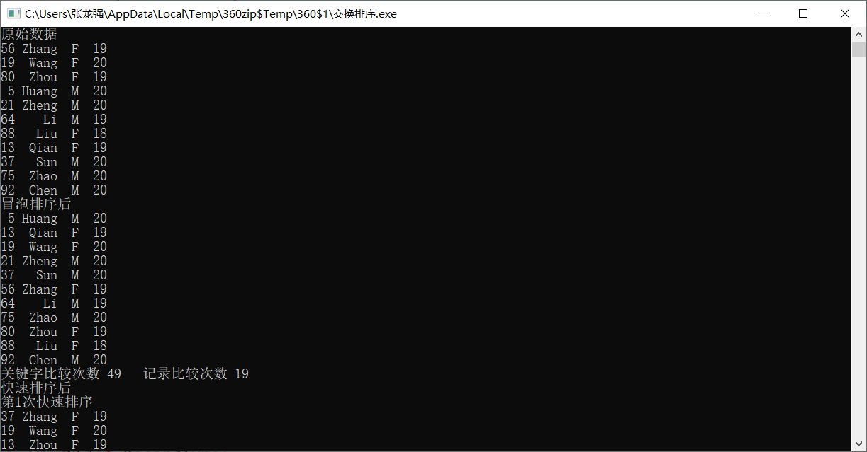

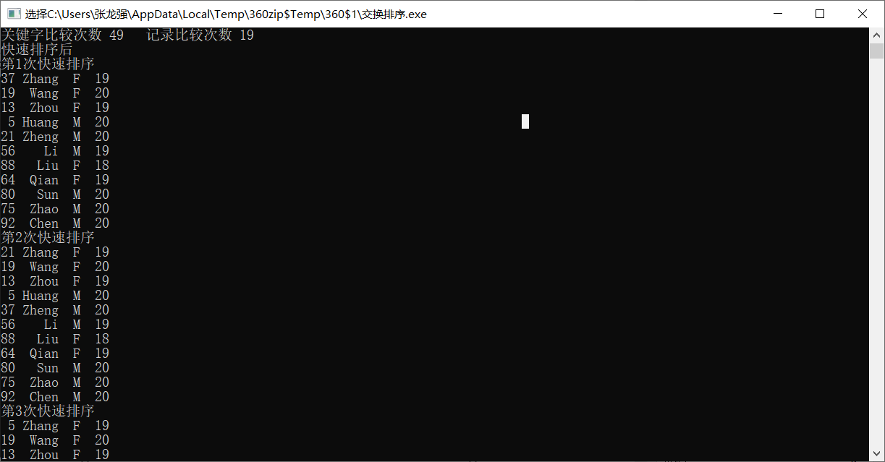

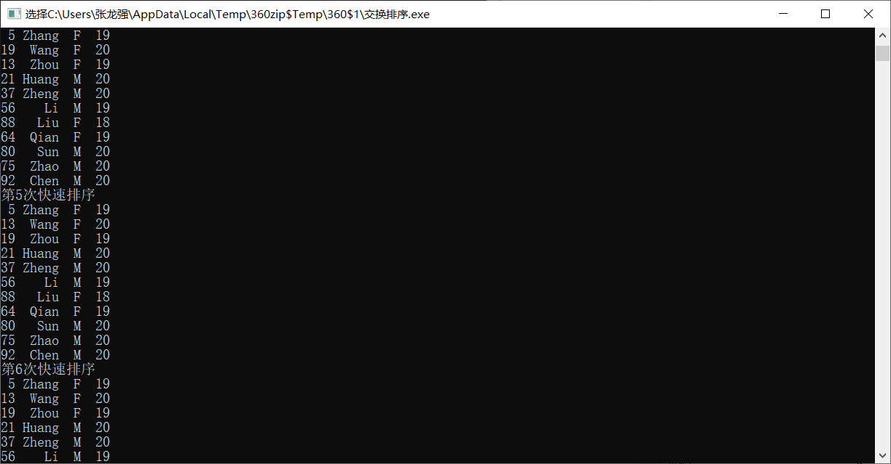

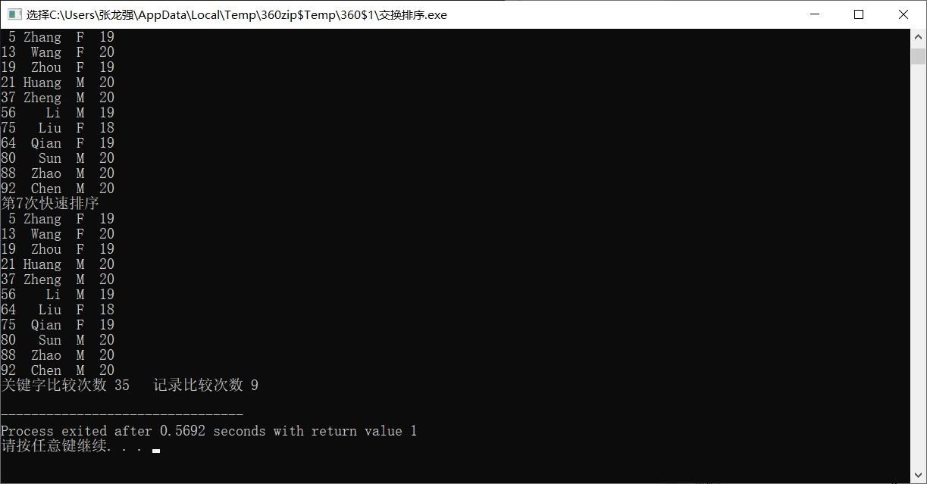

实验3-3
- 实验内容
简单选择排序和堆排序的实现。设待排序的记录表采用顺序表（一维数组）存储结构，记录（数据元素）有“学号”“姓名”“性别”“年龄”等4个数据项构成，利用C/C++语言实现简单选择排序和堆排序。
1. 记录表存储结构和相关内容的定义
#define MAXSIZE 20 //文件中记录个数的最大值
typedef intKey Type; //定义关键字类型为整数类型
//记录类型
typedef struct {
KeyType key; //学号（记录的关键字）
const char *name; //姓名
const char *sex; //性别
int age; //年龄
} RecordType;
//记录表的类型
typedef struct{
RecordType r[MAXSIZE+1]; //r[0]闲置或用作“哨兵”单元
int length; //记录的个数
}RecordTable;

2. 基本操作函数的实现
根据定义的记录表存储结构，编写下列基本操作函数的C/C++源代码：
（1）编写一个创建待排序记录表的函数CreateRecordTable(RecordTable &RT)，创建的记录表保留“哨兵”，即记录从下标=1的数组元素开始存放。
注：待排序记录数据的可以直接放在该函数中。参照实验4-1的静态查找表的创建方法和记录数据。
（2）编写一个输出函数OutRecordTable(RecordTable RT)，输出排序表RT的所有记录。
（3）编写一个简单选择排序函数 SelectSort(RecordTable &RT)，将记录表RT中原来无序的记录按记录关键字值作正序排序，并利用全局变量ccount和mcount计算排序过程中关键字的比较次数和记录的交换次数。
（4）编写一个堆排序函数HeapSort(RecordTable &H)，将记录表RT中原来无序的记录按记录关键字值作正序排序，并利用全局变量ccount和mcount计算排序过程中关键字的比较次数和记录的交换次数。同时输出初始建立的大顶堆和每次调整堆顶元素后的记录表内容。

3. 编写一个主函数main()，检验上述操作函数是否正确，实现以下操作：
（1）定义一个排序表RT1，调用CreateRecordTable()函数创建待排序记录表RT1，将下列各记录的数据写入RT1，然后调用OutRecordTable()函数输出RT1的各记录的数据。
学号key | 姓名name | 性别sex | 年龄age
56 | Zhang | F | 19
19 | Wang | F | 20
80 | Zhou | F | 19
5 | Huang | M | 20
21 | Zheng | M | 20
64 | Li | M | 19
88 | Liu | F | 18
13 | Qian | F | 19
37 | Sun | M | 20
75 | Zhao | M | 20
92 | Chen | M | 20
（2）调用 SelectSort()函数对RT1进行记录排序，然后调用OutRecordTable()函数输出排序后RT1的各记录的数据、关键字比较次数和记录移到次数。
（3）调用CreateRecordTable()函数恢复待排序记录表RT1，调用HeapSort()函数对RT1进行记录排序，然后调用OutRecordTable()函数输出排序后RT1的各记录的数据、关键字比较次数和记录移到次数。
2.源程序代码（*.CPP）
具体源代码见附件图-遍历选择排序。Cpp
- 运行结果截图
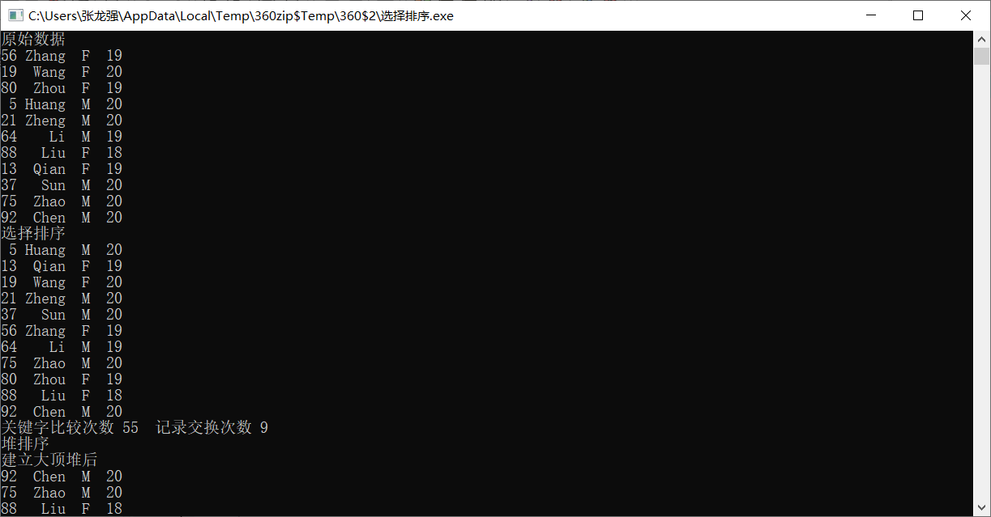

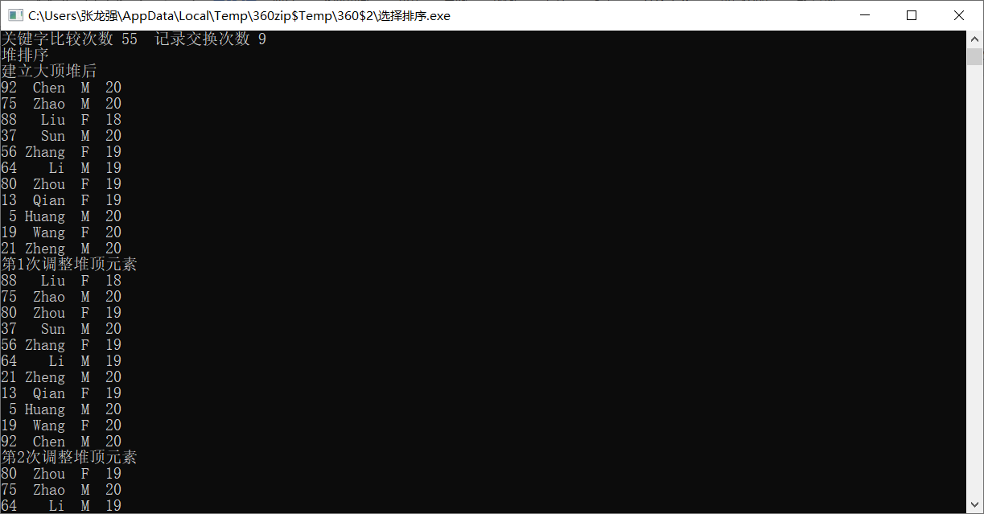

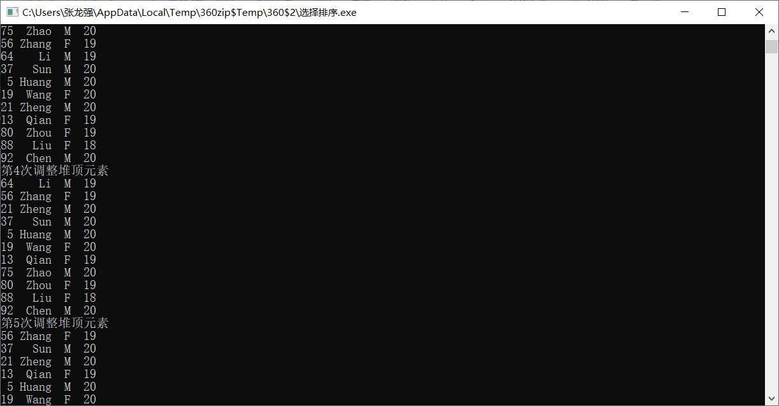

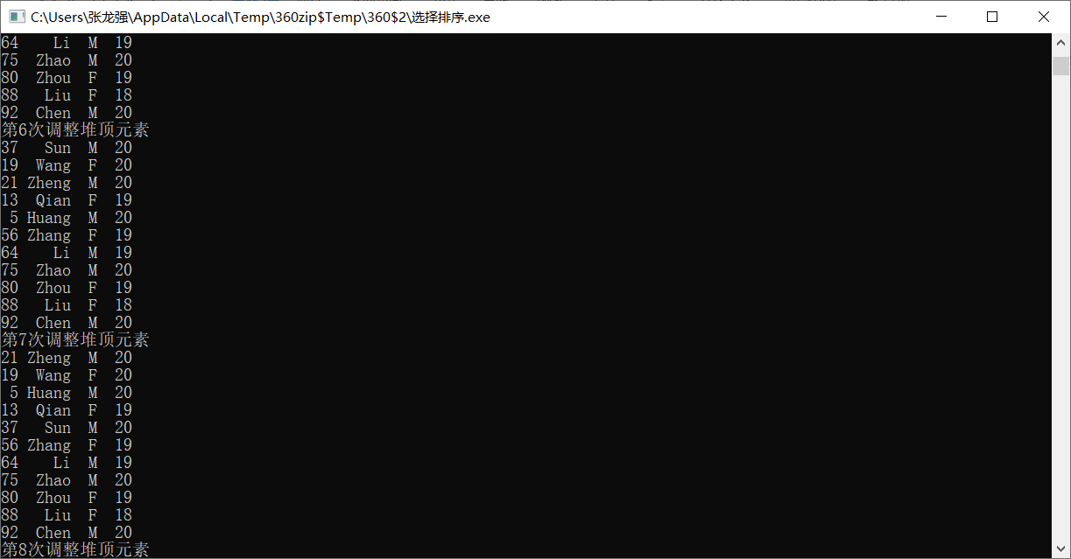

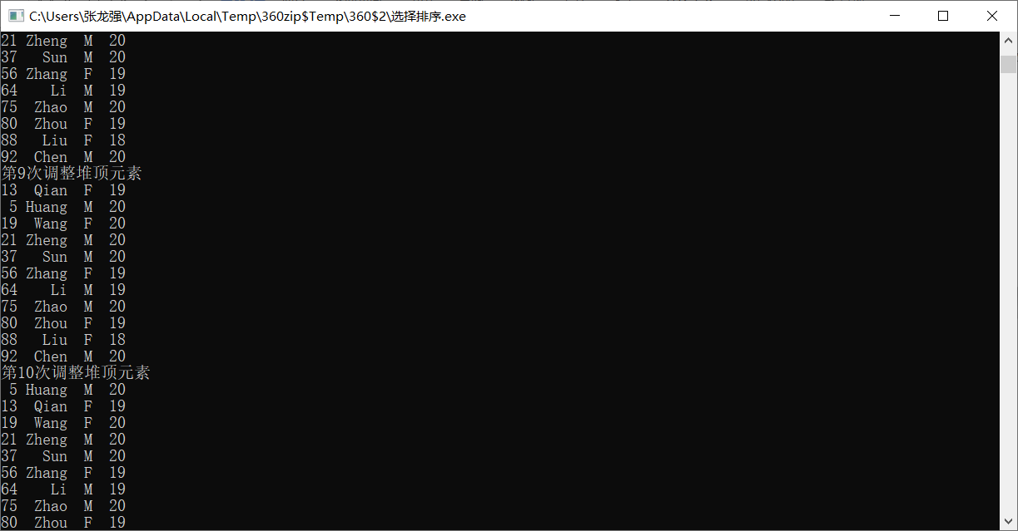

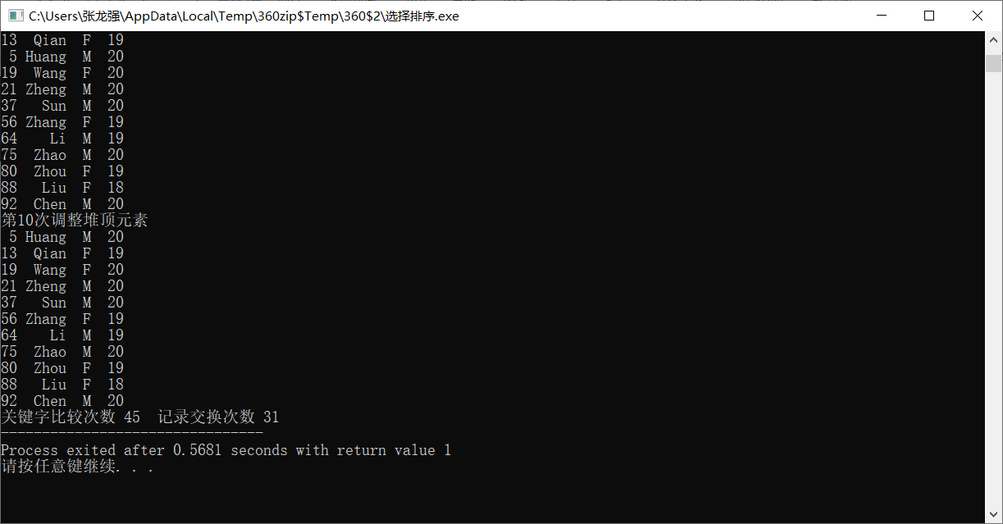

三、实验小结
（通过实验得出的结论，对算法的功能以及与程序之间区别的理解、在编码是碰到的问题以及解决办法等心得以及得到的收获）

